氨基酸类药物
自然界中，氨基酸是蛋白质的基本结构单位。在酸、碱、蛋白酶的作用下，蛋白质可以被水解成氨基酸单体，在生命体中起着举足轻重的作用。从抗生素、微生物产物以及动植物体中发现的氨基酸已有数百种，它们具有独特的生理、药理活性。
英国化学家Wollaston在1810年从膀胱结石中分离出胱氨酸，是最早发现的氨基酸。法国化学家Braconnot于1819年从加酸加热的肌肉中分离得到亮氨酸。随后的150年中，人类经过不断的努力，先后发现了很多种氨基酸，游离存在的甚少，绝大多数都以结合态存在于蛋白质中。
从20世纪50年代开始，氨基酸的应用范围不断扩大，逐渐形成了一个新兴的工业体系——氨基酸工业。随着制药工业的发展，新技术、新手段不断涌现，氨基酸品种、年产量逐年增加。1969年世界氨基酸总产量约为25万吨，到1979年产量40万吨，1981年总产量55万多吨，2005年已跃上百万吨。氨基酸在医药工业生产中，占有非常重要的地位，市场潜力很大。

第一节
氨基酸的分类与性质
氨基酸是含有氨基和羧基的一类有机化合物的通称，蛋白质的基本组成单位，通常由碳、氢、氧、氮和硫五种元素构成。
一、氨基酸的结构

羧酸分子中一个或一个以上氢原子被氨基取代后生成的化合物称为氨基酸，其取代的位置有α、β、γ、…、ω之分，且与其他取代基一样，有脂肪族、芳香族及杂环氨基酸之分。氨基酸是构成机体蛋白质的基本单位，且构成生物体蛋白质的氨基酸都有一个α-氨基和α-羧基，故组成天然蛋白质的氨基酸统称为α-氨基酸，其分子中除共同结构 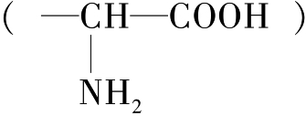 外，其余不同烃基用R表示，故所有α-氨基酸的表达通式见（8-1）和（8-2）：
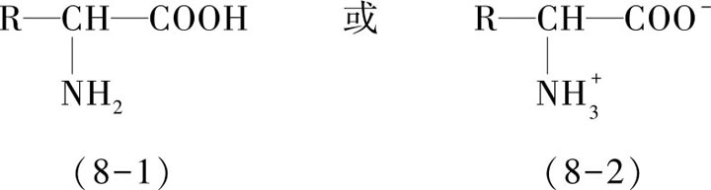
通式表明α-氨基酸有其共同结构部分，亦有不同的R基团，故不同氨基酸既有共性又有个性：①除脯氨酸（α-亚氨基酸）外，组成蛋白质的基本氨基酸为α-氨基酸。②R基不同，氨基酸的种类、性质也有所不同。③除甘氨酸（R基为H）外，其他氨基酸的α-碳原子都是手性碳原子，具有旋光性质，天然蛋白质中的基本氨基酸都为L-型-α-氨基酸。
二、氨基酸的分类
1810年发现胱氨酸，1938年发现苏氨酸，目前已发现300多种天然氨基酸。组成蛋白质的常见氨基酸有二十种，称为基本氨基酸（编码的蛋白质氨基酸），还有一些称为稀有氨基酸，是多肽合成后由基本氨基酸经酶促修饰而来。此外还有存在于生物体内但不组成蛋白质的非蛋白质氨基酸。
（一）编码的蛋白质氨基酸

自然界中，有一种氨基酸是构成天然蛋白质的组成成分，存在于动植物、微生物的蛋白质里，很少游离存在，绝大多数以结合状态存在，大约二十种。在DNA分子中，含有这类氨基酸的特异遗传密码并且能为其编码，所以称这类氨基酸为编码的蛋白质氨基酸，也称基本氨基酸或标准氨基酸。羧酸的α-碳上连接氨基，除甘氨酸外，都是L-α-氨基酸。
根据R基的化学结构不同可以分为：脂肪族氨基酸、芳香族氨基酸和杂环族氨基酸，见表8-1。氨基酸的种类、性质也有所不同。③除甘氨酸（R基为H）外，其他氨基酸的α-碳原子都是手性碳原子，具有旋光性质，天然蛋白质中的基本氨基酸都为L-型-α-氨基酸。
表8-1 氨基酸按照化学结构分类
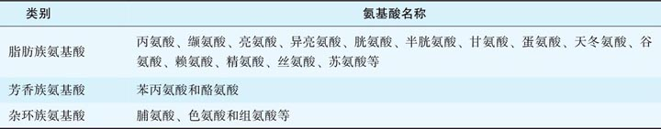
根据氨基酸分子中氨基和羧基的数目不同可分为：酸性氨基酸、碱性氨基酸和中性氨基酸，见表8-2。
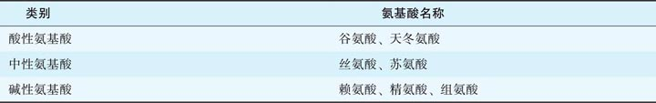
根据R基的极性性质，二十种基本氨基酸可以分为：非极性氨基酸和极性氨基酸。极性氨基酸又可以分为不带电荷的极性氨基酸和带电荷的极性氨基酸。根据电荷性质不同，极性氨基酸还可分为带负电荷的氨基酸和带正电荷的氨基酸。非极性氨基酸的R基都是疏水性的，在维持蛋白质的三维结构中起着重要作用，主要包括：甘氨酸、丙氨酸、缬氨酸、亮氨酸、异亮氨酸、苯丙氨酸、色氨酸、蛋氨酸、脯氨酸。不带电荷的极性氨基酸的侧链都能与水形成氢键，因此很容易溶于水，主要包括：丝氨酸、苏氨酸、酪氨酸、半胱氨酸、天冬酰胺、谷氨酰胺。带负电荷的氨基酸（酸性氨基酸），在pH6.0～7.0时，谷氨酸和天冬氨酸的第二个羧基解离，带负电荷。带正电荷的氨基酸（碱性氨基酸），精氨酸、赖氨酸、组氨酸在pH7.0时带净正电荷。
（二）非编码的蛋白质氨基酸
非编码的蛋白质氨基酸也称修饰氨基酸，是蛋白质中少见的氨基酸，即蛋白质组成中除上述二十种基本氨基酸外，少数蛋白质还含有一些不常见的氨基酸。这些氨基酸在蛋白质合成中没有翻译密码，在蛋白质合成后，由基本氨基酸残基加工修饰而来，如羟脯氨酸、羟赖氨酸等。
结缔组织中最丰富的蛋白质胶原蛋白含有大量4-羟脯氨酸（8-3）和5-羟赖氨酸（8-4）。这两种氨基酸主要存在于结缔组织的纤维状蛋白中。
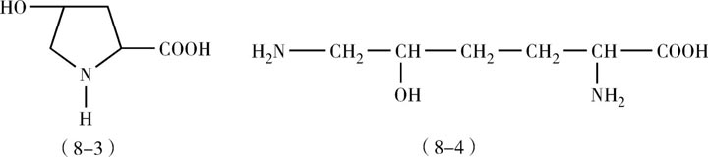
γ-羧基谷氨酸（8-5）存在于凝血酶原及某些具有结合Ca ²⁺ 离子功能的蛋白质中，能结合Ca ²⁺ 。酪氨酸的衍生物：3，5-二碘酪氨酸、甲状腺素（8-6），存在于甲状腺蛋白中。
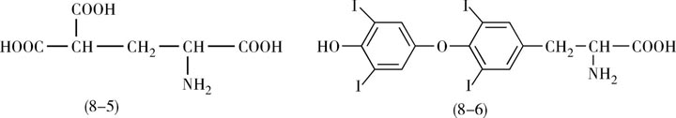
（三）非蛋白质氨基酸
除参与蛋白质组成的二十多种氨基酸外，生物体内存在大量的氨基酸中间代谢产物，它们不是蛋白质的结构单元，多以游离形式存在，称为非蛋白质氨基酸。它们在生物体内具有很多生物学功能，如尿素循环中的L-瓜氨酸（8-7）和L-鸟氨酸（8-8）属于L-型α-氨基酸的衍生物。还有D-型氨基酸，β-氨基酸：如β-丙氨酸（8-9），γ-氨基酸：如γ-氨基丁酸（8-10），多巴胺等。
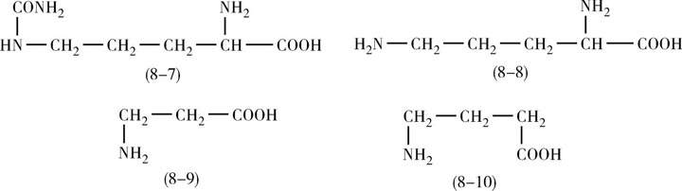
（四）衍生氨基酸
蛋白质分子中，掺入多肽链的氨基酸，经过酶催化修饰后，其活性基团可参加反应，由此形成的衍生物称为衍生氨基酸或修饰氨基酸。如羟脯氨酸、甲基组氨酸、甲基赖氨酸、磷酸丝氨酸、γ-羧基谷氨酸等。
还有一些是人工合成的氨基酸衍生物，在临床上具有重要的应用价值，属于生化药物。如用于消化道疾病的甘氨酸铝、谷氨酰胺、硫酸甘氨酸铁等；用于肝脏疾病的精氨酸盐酸盐、鸟天氨酸、磷葡精氨酸等；用于肿瘤疾病的氯苯丙氨酸、偶氮丝氨酸、磷乙天冬氨酸等；用于治疗脑及神经系统疾病的5-羟色氨酸、左旋多巴、谷氨酸钙盐及谷氨酸镁盐等。
（五）必需氨基酸和非必需氨基酸
必需氨基酸指人体（或其他脊椎动物）不能合成或合成速度远不适应机体的需要，必须由食物蛋白供给，这些氨基酸称为必需氨基酸，见表8-3。
表8-3 几种必需氨基酸及其生理作用
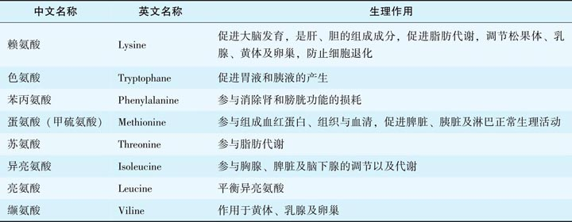

成年人必需氨基酸有亮氨酸、异亮氨酸、缬氨酸、苏氨酸、蛋氨酸、色氨酸、赖氨酸和苯丙氨酸。婴儿期，精氨酸和组氨酸供给不足，属半必需氨基酸。
非必需氨基酸指人（或其他脊椎动物）自己能由简单的前体合成，不需要从食物中获得的氨基酸，例如甘氨酸、丙氨酸等氨基酸。
三、氨基酸的性质
自然界中的氨基酸绝大多数是L-型的，在微生物或动植物体内还有D-型氨基酸存在。如鲨鱼肝中有D-鸟氨酸，鹅肉中有D-丙氨酸，蚯蚓中有D-丝氨酸，癌组织中有D-谷氨酸等，D-型氨基酸不易被人体利用。
氨基酸分子中的氨基，在碳链的α-位上，称为α-氨基酸，占绝大多数，β-氨基酸和γ-氨基酸所占数量极少。构成天然蛋白质的二十种氨基酸，除了甘氨酸外，都具有立体构象，它们的区别主要是R基结构不同，所以理化性质也各有不同。
1. 一般物理性质 天然氨基酸纯品均为白色结晶粉末，熔点及分解点均在200℃以上。在水中溶解度各不相同：精氨酸、赖氨酸最大，胱氨酸、酪氨酸的溶解度最小，能在强酸和强碱中溶解；在有机溶剂中溶解度一般较小，脯氨酸能在乙醇中溶解，多数氨基酸不溶于乙醚。
构成蛋白质的二十种氨基酸在可见光区都没有光吸收，但在远紫外区（<220nm）均有光吸收。
二十种氨基酸中，只有甘氨酸无手性碳原子，苏氨酸、异亮氨酸各有两个手性碳原子，其余17种氨基酸的L型与D型互为镜像关系，互称对映异构体。一个异构体的溶液可使偏振光逆时针旋转（记为“-”），另一个异构体的溶液可使偏振光顺时针旋转（记为“+”），称为旋光性。光学异构体的其他理化性质完全相同。
2. 两性解离及等电点 氨基酸是两性电解质，既可进行酸解离也可进行碱解离，在两性离子中，氨基是以质子化（—NH ₃ ⁺ ）形式存在，羧基是以解离状态（—COO ⁻
）存在。这样，氨基酸在水溶液中就可能带电正性或电负性，以及呈电中性，在不同的pH条件下，两性离子的状态也随之发生变化。
当溶液为某一pH值时，氨基酸分子中所含的— 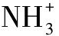 和—COO ⁻ 数目正好相等，净电荷为零，这一pH值即为氨基酸的等电点（简称pI），见表8-4。
表8-4 氨基酸字母简写及物理性质
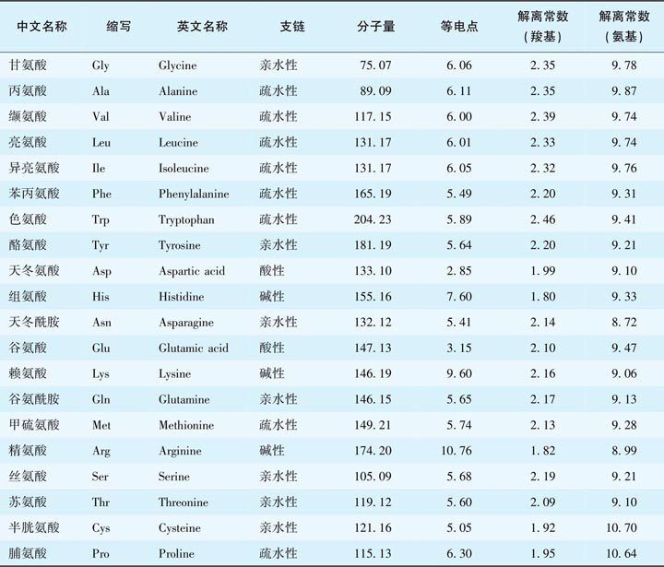
在等电点时，氨基酸既不向正极也不向负极移动，即氨基酸处于两性离子状态，见图8-1。
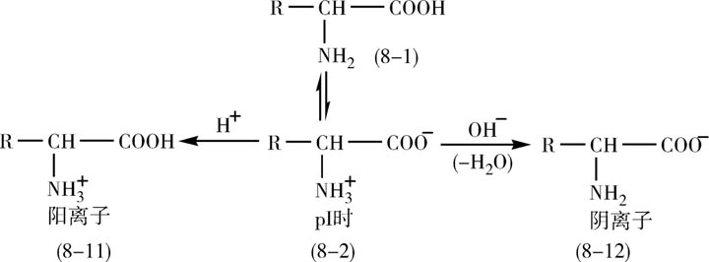
图8-1 氨基酸两性解离示意图
氨基酸在等电点时最稳定，溶解度最小，在酸性或碱性条件下溶解度增加。直接用离子交换树脂和离子交换膜分离以及间接的溶解度晶析分离，就是利用氨基酸所具有的两性电解质性质。
3. 化学性质 α-氨基酸共同的化学通性主要有两性解离、酯化、酰化、烷基化、脱羧及脱氨反应、肽键结合反应等。这里主要介绍成盐反应和茚三酮反应。
（1）成盐反应 氨基酸的氨基可与盐酸作用产生氨基盐酸盐化合物，羧基可以与碱作用形成盐，与酸、碱所成的盐多能溶于水，与重金属如Cu ²⁺ 、Ag ⁺ 、Hg ²⁺ 反应所形成的盐，多数不能溶于水。可以利用氨基酸成盐的性质，进行分离和精制。如精氨酸与阿司匹林成盐后可制成注射剂，赖氨酸易吸潮，不易结晶，使之成盐酸盐后，则不吸潮且易结晶，便于存放。
（2）茚三酮反应 这是由α-氨基和α-羧基共同参与的反应，见图8-2。氨基酸与茚三酮水合物共热，发生氧化反应产生醛、氨和二氧化碳，而茚三酮水合物则被还原成（8-14）。碱性溶液中，还原的茚三酮（8-14）与氨及另一分子茚三酮（8-15）缩合为蓝紫色化合物（8-16）。反应中产生的二氧化碳及颜色可作为鉴定和测定氨基酸的重要手段。
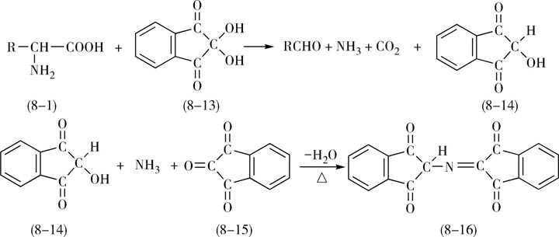
图8-2 茚三酮反应式

第二节
氨基酸的作用与用途
作为生物体蛋白质的基本组成单位，氨基酸在机体各组织之间转运、代谢，以保证各组织对氨基酸的需要。氨基酸与生物的生命活动有着密切的关系，通过与蛋白质之间的转化来维持体内的动态平衡，如果平衡被打破将会引起疾病。另外，还有很多氨基酸具有特殊的生理功能。所以，氨基酸具有重要的应用价值。
一、生命的物质基础
构成人体的最基本的物质，有蛋白质、脂类、碳水化合物、无机盐、维生素、水和食物纤维等。作为构成蛋白质分子的基本单位，氨基酸无疑是构成人体最基本的物质之一。
构成蛋白质的基本单位是氨基酸。如果人体缺乏任何一种必需氨基酸，就可导致生理功能异常，影响机体代谢的正常进行，最后导致疾病。同样，如果人体内缺乏某些非必需氨基酸，会产生抗体代谢障碍。如精氨酸和瓜氨酸对形成尿素起到非常重要的作用；胱氨酸摄入不足会引起胰岛素减少，血糖升高；又如创伤后胱氨酸和精氨酸的需要量大增，如果缺乏，即使热能充足仍不能顺利合成蛋白质。总之，氨基酸在人体内通过代谢可以发挥下列一些作用：①合成组织蛋白质。②变成酸、激素、抗体、肌酸等含氨物质。③转变为碳水化合物和脂肪。④氧化成二氧化碳和水及尿素，产生能量。因此，氨基酸在人体中的存在，不仅提供了合成蛋白质的重要原料，而且对于促进生长、进行正常代谢、维持生命活动提供了物质基础。如果人体缺乏或减少其中的某一种，人体的正常生命代谢就会受到障碍，甚至导致各种疾病的发生或生命活动终止。由此可见，氨基酸在人体生命活动中起到非常重要的作用。
二、氨基酸在食物营养中的作用
以上内容仅为本文档的试下载部分，为可阅读页数的一半内容。如要下载或阅读全文，请访问：https://d.book118.com/717114100105006044

